Конкурс «Моя малая родина»
Номинация «Природа и этнос»

МАУДО «Дворец детского (юношеского) творчества»
г. Владимира
Объединение «Комнатное цветоводство»

«Изображения растений в рисунках павловопосадских платков»

Автор: Чуравцева Нина,
учащаяся 1 курса
ГБПОУ химико-механический колледж
Владимирской области
Руководитель: Орлова Надежда Сергеевна
педагог-организатор

2022

Оглавление
1. Введение 3-4
1.1 Указание места, сроков и продолжительности исследования.
1.2 Цель и задачи работы
1.3 Определение предмета и объекта исследования
1.4 Актуальность исследования
2. Обзор литературы 4
3. Методика исследования 5
4. Результаты работы и их обсуждение 6-10
4.1 Рисунки растений на платках
4.2 Анализ изображений
4.3 Проблемы, возникшие при исследовании
5. Заключение 10
5.1 Выводы
5.2 Перспективы и рекомендации
6. Список литературы 11
7. Приложения 12
7.1 Приложение 1. Таблица
7.2 Приложение 2. Фотографии

1. Введение
1.1 Указание места, сроков и продолжительности исследования
Исследования проводились в г. Владимире в 2022 году в течение 5 месяцев. Мы исследовали изображения платков в сети интернет, прежде всего на официальном сайте Павловопосадской платочной мануфактуры. Изучали натуральные изделия в магазинах Павловопосадской мануфактуры в городе Владимире, а также платки, принадлежащие жителям города.
Мы выполняли фотографии и сканировали изображения растительных элементов в рисунках, определяли растения по изображению до вида или рода, насколько это было возможно. Затем мы составили список изображаемых на платках растений с указанием названия и размера изделия, автора, года выпуска.
1.2 Цель и задачи работы
Цель работы: провести сравнительное исследование изображений растений в рисунках павловопосадских платков.
Задачи:
- Определить ботанические роды растений в рисунках платков.
- Структурировать собранную информацию по частоте встречаемости отдельных растений в рисунках.
- Проанализировать разнообразие растений в творчестве авторов - художников мануфактуры.
- Проследить изменения, происходящие с течением времени в изображениях растений на рисунках.
1.2 Определение предмета и объекта исследования
Объектом исследования являются платки павловопосадской мануфактуры. Предмет исследования – изображения растений в рисунках павловопосадских платков. Работа построена на анализе изображений на текстильных изделиях и в каталогах продукции мануфактуры.
Мы рассматривали в каталоге только те изделия, которые напечатаны с авторских рисунков, выполненных вручную.
Рисунки, сделанные с помощью компьютера мы не рассматривали, т.к. они не относятся к традиционным. Эти платки печатаются мануфактурой преимущественно на вискозе.
1.3 Актуальность исследования
В настоящее время направление «экодизайн» становится модным. В это понятие входят не только изображения, связанные с природой, но и экологичность используемых материалов. Павловопосадские платки из 100% шерсти, хлопка и шелка удовлетворяют этим требованиям. Материал производится из природного сырья, безопасен для окружающей среды и здоровья человека, его утилизация не наносит вреда природе.
Вторым модным направлением является «этнодизайн». Этнодизайн предполагает наличие в одежде и аксессуарах народных мотивов и национальных предметов одежды конкретной страны. Черты традиционных костюмов разных стран мира встречаются в коллекциях многих домов моды. Павловопосадкий платок в наше актуален в качестве современного аксессуара.
Мы рассматривали отражение природы в культуре русского народа, запечатлённое в произведениях народного творчества – павловопосадских платках. В дизайнерских разработках для производства современной продукции предметов материальной культуры часто используются изображения, подсказанные природой.
Первым этапом исследования было знакомство с историей производства павловопосадских платков.
2. Обзор литературы по теме исследования
Начало этому знаменитому народному промыслу было положено в конце XVIII века, когда крестьянин Иван Лабзин основал в селе Павлово, ранее находившемся на месте нынешнего Павловского Посада, текстильную мануфактуру по производству тканых платков.
Вскоре платки и шали этой фабрики, благодаря своему высочайшему качеству, получили широкую известность и были отмечены наградами на международных выставках. Используемая техника производства таких платков была очень сложной, в отличие от европейских изделий у них не было изнанки – они были двусторонними.
Предприятие год за годом росло, богатело. Вместе с ним, сменяясь поколение за поколением, богатели и хозяева Лабзины. Однако еще долго оставались в крестьянском сословии, только внуки Ивана Лабзина из-за необходимости вести торговлю «по разным городам» перешли в купечество. К середине ХIX века предприятие перешло к его правнуку Якову Лабзину, который вместе с компаньоном Василием Грязновым и переориентировал фабрику на выпуск шерстяных шалей с набивным рисунком.
Шаль к тому времени прочно вошла в быт различных слоев русского общества, став характерным элементом русского костюма — сначала дворянского, а позже купеческого и крестьянского.
В 1869 г. В. И. Грязнов скончался, но вплоть до Октябрьской революции во главе фабрики всегда стояли представители родов Лабзиных и Грязновых. После смерти Грязнова потомков не осталось, он не был женат и служил Богу и ближнему.
Яков Лабзин умер 1891 года, у него были две дочери: Ольга (1862), Наталья (1865), их дальнейшая судьба не известна. После Октябрьской революции предприятие Лабзиных-Грязновых было национализировано и стало называться Старо-Павловской фабрикой.
Для павловопосадского платка на мануфактуре используется ткань, состоящая полностью только из натуральных и экологически чистых волокон: 100% шерсть, хлопок или шёлк (иногда делают из 100% вискозы, чтобы конкурировать с другими предприятиями).
Раньше краски для платков поставлялись из-за рубежа. В настоящее время Россия не обеспечивает себя высококачественными красителями для шерсти. Надеемся, что скоро российские предприятия начнут производство этого материала.
В начале производства использовали ручную печать - набойку. Было две печати: одна для цвета, вторая для контура. В настоящее время платки изготавливают на специальных механических станках. Но тогда и сейчас эскиз платка создают художники, причём изначально рисуют на бумаге гуашью.
История научного исследования текстильного орнамента насчитывает более 150 лет. За это время был накоплен значительный опыт его изучения как в нашей стране, так и за рубежом. У истоков научного изучения текстильного орнамента в России стояли крупные исследователи: В.В. Стасов (1872), Ф.И. Буслаев (1885).
Текстильный орнамент как вид искусства был рассмотрен в работах Н.Н. Соболева (1912,1934), которые содержат богатейший систематизированный материал по истории тканей, в частности русской набойке.
Изучив литературу по данной теме, мы установили, что ранее исследователи не рассматривали подробно растения в платках. Павловопосадские платки - шедевры народной культуры и произведения искусства, поэтому их исследованиями занимались искусствоведы, историки и культурологи. Мы постарались подойти с точки зрения биологов и рассмотреть платок, как ботанический рисунок.
3. Методика исследования:
При исследовании обширного визуального материала были использованы методы сравнительного анализа и классификации. Мы сравнивали изображения растений на платке с фотографиями и ботаническими иллюстрациями, выделяя общие черты строения.
Этапы выполнения работы:
- Изучение изображений платков из сети интернет.
- Изучение натуральных изделий в магазине павловопосадской мануфактуры в городе Владимире.
- Изучение платков, принадлежащих жителям города.
- Выполнение фотографий или сканов изображений растительных элементов в рисунках.
- Определение растения по изображению на платке.
- Составление списка изображений растений.
- Анализ списка растений по частоте встречаемости в рисунках платков, по возрасту рисунков, по авторству.
Мы пользовались сайтом официальным сайтом павловопосадской платочной мануфактуры platki.ru, где размещён каталог имеющихся в продаже изделий.
Кроме того, много информации мы получили из видеоканалов Youtube, например, Павловопосадские платки в Минске, Узорник. Здесь можно увидеть платки, снятые с производства, на видео рассмотреть ткань в движении, при различном освещении.
Мы знакомились с платками и их любительницами в группах Вконтакте, посвященных павловопосадским платкам: vk.com/ppplatok - Павловопосадская платочная мануфактура, vk.com/club117498514 - Павловопосадские платки ДОНЕЦК, vk.com/platki_minsk - Павловопосадские платки в Минске и других. В группах много фотоматериалов, где можно рассмотреть платки в применении, в сочетаниях с одеждой разных стилей и цветов, их подбор к лицу.
Интернет-форум platforum.ru содержит хорошо структурированную информацию, собранную любителями платков и коллекционерами, здесь общаются как обычные покупатели, так и искусствоведы, дизайнеры, мастерицы, восстанавливающие народные костюмы. Собраны фотографии старинных платков, созданы каталоги работ художников. Обсуждаются перевыпуски старинных изделий, колористика, качество изделий.
4. Результаты работы и их обсуждение
4.1 Рисунки растений на платках
Изображения розы
Самый часто используемый и узнаваемый цветок – это роза. Она встречается в старых и новых работах художников. Ведь роза много веков считается воплощением красоты и женственности. А сейчас и символом павловопосадской мануфактуры. Она красуется на логотипе официального сайта мануфактуры. Её можно увидеть в самых разных колоритах и вариациях зарисовки. Роза присутствует в 98% всех рассмотренных платков с растительным орнаментом.
Изображения традиционных садовых цветов
Георгин – второй по встречаемости садовый цветок, особенно часто изображался в старинных изделиях, что говорит о популярности этого растения в цветниках Подмосковья в 18-19 веке. Отмечен в работах «Четыре праздника» Рыжова, «Лунный свет» Регуновой и других.
Лилия – символ чистоты и непорочности, в православии символ Богородицы. Не случайно это цветок избирается для женского платка, покрова, согревающего и оберегающего. Отмечен в рисунках «Морозко» Татьяны Сухаревской и «Сказки летней ночи» Елены Фаворитовой.
Тюльпан – традиционный цветок османских узоров, но в павловопосадской традиции он изображается иначе, его изображение не является заимствованным от турецкого. Больше сходства с европейскими живописными натуралистичными изображениями, голландскими и французскими. Отмечен в работах «Радоница» Сотсковой, «Княжеский» Немешаевой.
Анютины глазки – культурная разновидность рода виола. Традиционно разводилась в русских садах. Холодостойкая и неприхотливая виола была распространенным растением и часто изображалась художниками. Художник Постигов нарисовал её в платке «Подкова».
Душистый табак – один из старинных садовых цветов. Его часто можно увидеть в старинных работах, таких «Душистый табак» 50-х годов от Лидии Шаховской, «Ручеек» Регуновой.
Ирисы необычны окраской и формой. Поэтому они так привлекали художников старой школы. Ирис является одним символов направления «модерн». Ирисы представлены на платках «На гребне волны», «Белой ночи кружевные сны» художник Сухаревская, «Ирис» Регуновой, «Княжеский» Немешаевой.
Сирень – любимый цветок дворянских усадеб. Она часто воспевается русскими писателями и поэтами, изображается художниками. Художники Павловского посада также любят сирень «Воспоминание о лете» и «Сиреневый туман», Додонова Ирина, «Цветёт сирень» Зиновьева Клара. Художники иногда изображают «счастливую сирень» с 5-ю лепестками.
Изображения дикорастущих растений
Вьюнки нередко встречаем в жизни. Жители Павловского Посада часто встречали эти растения в окружающей природе. Вьюнки отображены в платках «Над серебряной водой», «Старинный парк», «Бархатная ночь», художник Сухаревская.
Сон-трава – цветок весеннего леса. Его заметили в платках «Песнь сказочного леса» и «Лесное чудо», художник Сухаревская.
Чертополох - дикорастущее колючее растение, встречено в 2 работах «Над серебряной водой» «Бархатная ночь», художник Сухаревская.
Пижма обыкновенная знакома всем с детства, её золотые соцветия изобразил художник Сергей Кутузов в платке «В садах земли земли Нижегородской».
Люпин многолистный - дикорастущее растение, занесённое к нам с американского континента. Его не могли рисовать в старину на Руси, потому что он ещё не был широко распространён. К 21 веку он стал массовым растением и появился на рисунках. Он очень декоративен, красивы не только его соцветия, но и листья. Его можно увидеть на платке «Весеннее путешествие» художника Надежды Кудренко.
Изображения экзотических растений
Пассифлора (страстоцвет) – цветок, привезённый из Южной Америки. Это растение вошло в моду 19 веке. Она часто изображалась на картинах, в текстильных рисунках. Изображена на платках «Душа розы» художника Валерии Фадеевой, «Бенефис» Жуковой Елены.
Картофель – изображен на платках «Цветы под снегом» и «Миндаль» Валерии Фадеевой, цветок картофеля нечасто используют другие художники. Первоначально картофель в Европе воспринимался как декоративное растение. Моду на него во Франции ввела королева Мария Антуанетта в 18 веке.
Орхидея – экзотический цветок, один из символов направления «модерн», из-за своей необычной формы. Одну из орхидей, под названием каттлея мы увидели в платке «Цветы Австралии» Ирины Дадоновой, 1994 года выпуска.
Цикламен имеет изогнутый необычный цветок, часто используется в стиле «модерн». Вошел в моду как комнатное растение. Его нарисовала Татьяна Сухаревская в рисунке платка «Сказка».
Фуксия – тропическое растение, распространившееся как комнатное в 19 веке. Отмечена на рисунке «Подмосковные вечера» 1885 года, восстановленном Валерии Фадеевой.
Единично встречаются рисунки амариллиса, гибискуса, кампсиса и других субтропических и тропических растений.
Изображения плодов
Яблоки украшают платки «Молодильные яблочки» и «Цвет граната». Реже встречаются изображения других фруктов: груши «Цвет граната», и сливы «Мчится тройка».
Виноградные грозди художники рисуют в платках со старины до наших дней, платки «Виноградная гроздь», «Виноград», «Винные ягоды».
Ягоды садовые и лесные широко представлены в рисунках платков, это малина, смородина, крыжовник, земляника, ежевика, черника, брусника, клюква, голубика, калина и боярышник. Наиболее любимой является рябина, платки «Рябина», «Рябинушка», «Рябиновые бусы» и другие.
Из необычных плодов можно назвать физалис, изображенный Сергеем Кутузовым на платке «В садах земли нижегородской».
Изображения листьев
Чаще всего изображаются листья садовых цветов, розы, пиона, хризантемы, лилейника и других. Они составляют букеты с цветами. Часто используются гирлянды из листьев вьющихся растений, это девичий виноград, виноград, плющ, вьюнок и другие. Например, платок «Багрянец осени», «Бал маскарад», «Уральские сказы».
Листья деревьев и кустарников включены в узор, например, клен «День осени златой» Зубрицкого, дуб «Старинный парк» Сухаревской, рябина «Рябина» Зубрицкого, боярышник «Славянские праздники Жуковой, мирт «Русские сезоны» Белокур, лавр «Признание» Жуковой, туя, тисс и можжевельник в работах Татьяны Сухаревской.
4.2 Анализ изображений
Нами было рассмотрено 368 рисунков павловопосадских платков из шерсти из Каталога Павловопосадской мануфактуры. Из них изображения растительных элементов присутствовали на 298 платках, что составляет 81 % изделий. Геометрический орнамент присутствовал на 70 работах, это 19 % от всех изделий.
Кроме Каталога изделий, имеющихся в продаже, мы изучили Галереи художников на форуме, где выложены фото работ, снятых с производства. Всего было рассмотрено более 500 рисунков на шерсти. В наш обзор не вошли платки без названий неизвестных авторов, а также работы на хлопке, вискозе и шелке.
Мы составили список всех растений, изображения которых используются в печати платков, где расположили растения по частоте встречаемости в рисунках.
Среди всех растительных элементов мы выявили наиболее часто встречающихся виды растений. Бесспорным лидером является роза. Она присутствует в большинстве цветочных композиций. Только 2 % платков с рисунками растений не содержат изображения розы, чаще это работы с листьями и плодами.
Наиболее популярны изображения следующих цветов (более 10 в нашем списке): мак, георгин, ромашка, тюльпан, сирень, ирис, пион, лилия, нарцисс. Реже встречаются (от 5 до 10) анютины глазки, рябина, пассифлора гвоздика, хризантема, виноград. Редко встречаются (от 3 до 5) растения: рябчик, сон-трава, наперстянка. Наиболее редкими изображениями были: чертополох, клевер, клематис, цикламен, подснежник, лавр, гибискус, они встречались единично.
Традиционными являются изображения садовых цветов. Это цветы купеческих палисадников, русских усадебных садов, крестьянских дворов. Это связано с тем, что основными покупательницами были представительницы купеческого, мещанского сословий и крестьянки. Кроме роз это могли быть георгины, анютины глазки, флоксы, душистый табак, сирень.
Интересно появление в 19 веке изображений новых экзотических растений: пассифлоры, цикламена, и даже картофеля. Некоторые их них стали популярными комнатными цветами, это орхидеи, гибискус, фуксия, амариллис и другие.
Кроме цветов, часто изображаются листья и плоды растений. Фрукты и ягоды воспринимаются как символы плодородия. В рисунках мы можем встретить: яблоки, груши, гранаты, виноград, сливы, крыжовник, малину, землянику, ежевику, чернику, бруснику, смородину, рябину, боярышник, калину. В славянской мифологии яблоко было символом плодородия и здоровья, являлось эмблемой брачного союза, здорового потомства. Плоды яблок и цвет яблони играли важную роль в свадебных обрядах. Виноград - один из древнейших символов плодородия, изобилия и жизненной силы. Калина – символ девичей зрелости, играла важную роль в свадебных обрядах славян.
Листья включаются в орнаменты, дополняя и обогащая его. Это листья рябины, клёна, винограда, плюща, листва садовых цветов. Интересно, что листья изображаются с использованием разнообразия красок. Например, лист розы с окрашенной частью листа, как происходит и в природе. Используются символические ветви лавра, мирта. Отмечены рисунки ветвей хвойных растений: тисса, можжевельника, туи, ели. Современные художники иногда изображают листву в серебристых и золотистых тонах, как будто высохшую или покрытую инеем. Очень редко встречаются изображения необычных растений, например, водорослей.
Проанализировав творчество разных художников павловопосадской мануфактуры, мы установили, что в рисунках художников Елены Жуковой, Сергея Кутузова, Екатерины Регуновой цветочные мотивы преобладают, Елена Литвинова и Наталья Белокур используют как цветочный, так и геометрический орнамент.
Наибольшее видовое разнообразие растений встретилось в рисунках следующих художников: Татьяна Сухаревская, Валерия Фадеева, Елена Жукова. Кроме того, у художников были отмечены наиболее часто изображаемые цветы, личные пристрастия. Для Сергея Кутузова, Ирины Дадоновой и Екатерины Регуновой излюбленными мотивами являются изображения садовых цветов, другие же авторы предпочитают включать в свои работы дикорастущие растения. Например, Татьяна Сухаревская часто использует изображения сорных растений и дикорастущих трав.
Количество видов растений в одном изделии может сильно отличаться. Это может быть один вид (роза, мак или рябина), 5-7 видов, а также сложные композиции до 20-30 видов в одном рисунке. Например, в платке «Над серебряной водой» Татьяны Сухаревской присутствуют элементы около 30 различных растений.
Также мы рассмотрели, как изменялись рисунки платков с течением времени, с начала существования мануфактуры до наших дней. В 18-19 веке преобладали изображения роз, маков, незабудок, ромашек. Излюбленными рисунками художников были букеты из ярко-розовых роз на чёрном, белом и тёмно-бордовом фоне.
В 19-20 веке стали использоваться новые цвета фона и рисунки стали многоцветными в связи с использованием новых красителей для тканей. На рубеже 19-20 веков благодаря применению светотени узор становится рельефным, трактовка цветочных мотивов – реалистической. Появляются изображения новых экзотических растений.
В конце 20 и в 21 веке современные художники пытаются создать что-то новое, используя нестандартные растения и палитру цветов. Техника изображений растений тоже изменилась, цветы рисуются более объёмными, детализированными, изображаются всё более точно с ботанической точки зрения.
4.3 Проблемы, возникшие при исследовании
- Стилизация изображений.
Трудности в определении связаны с тем, что художники часто изображают растения в стилизованном виде, в виде контурных плоских узоров. Часть растений изображается в натуральном виде, близком к фотографически точному, часть в виде узора, а часть в переходном от природного облика к стилизованному.
- Фантастические изображения.
Иногда художники соединяют в одном изображении части разных растений, создавая выдуманный образ. Так авторы создают свой фантастический сказочный мир, но это затрудняет определение.
- Измененная колористика.
Авторский крок (эскиз платка) рисуется в одном колорите, затем колористы создают новые образцы, изменяя цвета. То, что художник изобразил как чернику, становится красным, белая ромашка – желтой, малина превращается в ежевику.
- Недостаточно признаков для определения вида.
Художники сплетают в узор элементы, части растений. Часто для определения недостаточно деталей строения – листьев, стеблей, колючек и др. Ромашка, изображенная без листьев, может быть нивяником, хризантемой, пиретрумом, и др.
Несмотря на эти трудности, в рисунках павловопосадских платков можно определить большое число растений с достаточной степенью достоверности.

5. Заключение
5.1 Выводы
Таким образом, нам удалось выявить более 80 родов растений, которые используются в изображениях платков.
Наиболее часто встречаются изображение розы, мака, георгина, лилии, ромашки, тюльпана, сирени, нарцисса, ириса и рябины.
Наибольшее разнообразие растений встретилось в рисунках следующих художников: Татьяна Сухаревская, Валерия Фадеева, Елена Жукова.
Традиционными являются изображения садовых цветов. Это цветы купеческих палисадников, русских усадебных садов. Экзотические и комнатные растения появляются в 19 веке и встречаются редко. Изображения дикорастущих и сорных растений появляются в рисунках платков в 20-21 веке.
5.2 Рекомендации и перспективы исследования
Результаты нашей работы можно использовать для подбора изделия при покупке. В случае если покупатель захочет подобрать платок с изображением определённого растения, он может обратиться к нашему списку. Например, если нужно выбрать подарок человеку, любящему определённые цветы. Наши материалы мы планируем разместить в Группе ВК для общего доступа.
Данную работу также можно использовать в образовательных целях для знакомства учащихся с традиционной народной культурой, её связями с восприятием мира природы и преобразованием его в предметы искусства.
Мы использовали презентацию работы для проведения занятий в объединениях «Комнатное цветоводство». Планируем демонстрировать её на занятиях Театра моды «Глория» ДДюТ и в других учебных заведениях для популяризации традиционного народного творчества и расширения биологических знаний современных школьников.
В дальнейшем мы планируем продолжать изучение рисунков платков, обратив внимание на старинные рисунки на шерсти, шелке и хлопке. Эта малоизученная тема, сокровища «бабушкиных сундуков», таит ещё много нераскрытых секретов.
Традиционные павловопосадские платки с растительным орнаментом не только декоративный элемент костюма. Это настоящие произведения искусства, сочетающие в себе народные традиции и авторский взгляд на окружающий нас прекрасный мир растений.

- Список литературы

- Павловские шали. Н. Г. Рудин М.: Легкая индустрия, 1979, 168 стр.
- Плат узорный. А.Коновалов М.: Московский рабочий, 1981
- Русские шали. Г.А. Макаровская М.: Советская Россия, 1986
- Михайлова JI.B. Павловопосадские шали. Н.В. Толстухина, Т.А. Полосинова Альбом. (По заказу ОАО «Павлопосадская платочная мануфактура»)
- Павловопосадские платки и шали в собрании Сергиево-Посадского ГИХМЗ. Н.В. Толстухина, Т.А. Полосинова. М.: Союз Дизайн, 2015, 248 стр. М.: 2013, 400 стр. М.: Интербук-бизнес, 2007
- Растительный орнамент в художественной практике российского текстиля XIX - XX веков/ JI.B. Михайлова/ Вестник МГХПА. Декоративное искусство и предметно-пространственная среда. - №2 - М., 2011. - С.209-216

- Приложения
Таблица 1. Список растений в рисунках платков
Название растения | Художник | Размер | Название платка | Год выпуска
Роза | Все | Все | Все платки с растительным рисунком, (кроме: Рябина, День осени златой, Багрянец осени, Маки, Мак) | Все
Мак | Жукова | 148 | Ненаглядная | 2011?
Мак | Постигов | 146 | Подкова | 1894
Мак | Дадонова | 146 | Краски лета
Мак | Белокур | 89 | Таинство цветов
Мак | Слащёва | 73 | Маки | 2018
Мак | Уткина | 125 | Письмо любимой | 2018
Мак | Сотскова | 150 | Маков цвет | 60-е
Мак | Фаворитова | 146 | Восточные пряности | 2011? Восст.
Мак | Сухаревская | 125 | Розовый сад | Восст.
Мак | Рыжов | 150 | Мак | 1974
Георгин | Рыжов | 150 | Концентрический | 1959
Георгин | Рыжов | 150 | Четыре праздника | 1965
Георгин | Регунова | 148 | Цыганка Аза | 2017
Георгин | Регунова | 148 | Лунный свет | 1986
Георгин | Уткина | 125 | Серебряный ручей | 2019
Георгин | Литвинова | 125 | Откровение | 2013
Георгин | Фаворитова | 148 | У самовара | 2011? Восст.
Георгин | Фаворитова | 125 | Тайна сердца | 2011?
Георгин | Кутузов | 89 | Дары лета | 2022
Георгин | Регунова | 146 | Рябинушка | 1950?
Георгин | Фадеева | 148 | Феерия
Лилия | Литвинова | 125 | Море и небо | 2015 ?
Лилия | Кутузов | 125 | В садах земли нижегородской | 2021
Лилия | Сотскова | 150 | Огненные лилии | 1982
Лилия | Ольшевская | 148 | Кащеево царство | 1985
Лилия | Наталья Белокур | 89 | Таинство цветов
Лилия | Наталья Белокур |  | Донские зори
Лилия | Сухаревская | 146 | Пленительный июль | 2017
Лилия | Регунова | 148 | Галина | 1978
Лилия | Фаворитова | 125 | Сказки летней ночи | 2019
Лилейник | Фаворитова | 148 | Василиса | 2013?
Тюльпан | Регунова | 148 | Цыганка Аза | 2017
Тюльпан | Муравьёва | 89 | Цветочная нимфа | 2019
Тюльпан | Зиновьева | 146 | Цветёт сирень | 2009
Тюльпаны | Дадонова | 146 | Краски лета | 1909
Тюльпан | Наталья Белокур | 89 | Таинство цветов
Тюльпан | Немешаева | 146 | Княжеский | 1999
Тюльпан | Сотскова | 148 | Радоница | 2003
Тюльпан | Дадонова | 148 | Воспоминание о лете | 1998
Тюльпан | Литвинова | 125 | Родниковый край | 2018
Тюльпан | Рыжов | 150 | Тюльпан | 1970
Ромашка | Зиновьева | 89 | Дивный сад
Ромашки | Регунова | 146 | Рябинушка | 1950?
Ромашка | Белокур | 125 | Феникс | 2011 ?
Ромашка | Аболихин | 150 | Серые ромашки | 1960
Ромашка | Сухаревская | 89 | Вечерний сад | 2013?
Ромашка | Зиновьева | 146 | Цветёт сирень | 2009
Ромашка | Рыжов | 150 | Ветерок | 1976
Ромашка | Сухаревская | 125 | Златые дни | 2017
Ромашка | Кудренко | 72 | Танец феи | 2016
Ромашка | Зиновьева | 125 | Ностальгия | 2011?
Ромашка | Дадонова | 89 | Мария | 2014
Ромашка | Фадеева |  | Донские зори
Сирень | Рыжов | 150 | Четыре праздника | 1965
Сирень | Сотскова | 125 | сирень | Восст. 1820 г.
Сирень | Зиновьева | 146 | Цветёт сирень | 2009
Сирень | Дадонова | 148 | Сиреневый туман | 2018?
Сирень | Фадеева | 146 | Диво дивное | 2018
Сирень | Дадонова | 148 | Воспоминание о лете | 1998
Сирень | Сухаревская | 89 | Белой ночи кружевные сны
Нарцисс | Фадеева | 146 | Лукоморье | 2015
Нарцисс | Фаворитова | 89 | Милый друг | 2011?
Нарцисс | Фадеева | 146 | Снежинки и цветы | 2016
Нарцисс | Фадеева | 146 | Половодье чувств | 2022
Нарцисс | Жукова | 148 | Вдохновение | 1998
Нарцисс | Шаховская | 148 | Белые розы | 1950
Нарцисс | Фаворитова | 125 | Костры осени
Рябина | Дадонова | 150 | Агашки и рябина | 60-е
Рябина | Зубрицкий | 146 | Рябина | 1992
Рябина | Регунова | 146 | Рябинушка | 1950?
Рябина | Фадеева | 146 | Павловопосадский | 2019
Рябина | Регунова | 148 | Галина | 1978
Ирис | Сухаревская | 125 | На гребне волны
Ирис | Рыжов | 150 | Четыре праздника | 1965
Ирис | Шаховская | 148 | Цветущий сад | 1954
Ирис | Немешаева | 146 | Княжеский | 1999
Ирис | Фадеева | 146 | Диво дивное | 2018
Ирис | Регунова | 148 | Галина | 1978
Ирис | Сухаревская | 89 | Белой ночи кружевные сны
Анютины глазки | Уткина Юлия | 89 | Домашний очаг | 2018?
Анютины глазки | Дадонова | 146 | Краски лета | 1909
Анютины глазки | Постигов | 146 | Подкова | 1894
Анютины глазки | Регунова | 146 | День победы | 1975
Пассифлора | Сухаревская | 89 | Старинный парк | 2011?
Пассифлора | Зиновьева | 89 | Роза с лентой
Пассифлора | Аболихин | 148 | Осенняя | 20-е
Пассифлора | Аболихин | 150 | Цветочная кайма | 60-е
Пассифлора | Жукова | 135 | Бенефис | 2017
Пассифлора | Фадеева | 148 | Душа розы | ?
Пассифлора | Зиновьева | 148 | Лирика | 2006
Гвоздика | Жукова | 146 | Испанское вино | 2014
Гвоздика | Слащёва | 146 | Финифть | 2019?
Гвоздика | Зиновьева | 148 | Лирика | 2006
Гвоздика | Белокур | 89 | Таинство цветов
Гвоздика | Рыжов | 120 | Гвоздика | 1977
Пион | Зиновьева |  | Утренний сад
Пион | Шаховская | 148 | Цветущий сад | 1954
Пион | Немешаева | 146 | Княжеский | 1999
Пион | Регунова | 146 | День победы | 1975
Пион | Аболихин | 150 | Цветочная кайма | 60-е
Картофель | Фадеева | 146 | Павловопосадский | 2019
Картофель | Фадеева | 148 | Цветы под снегом | 20
Картофель | Фадеева | 148 | Миндаль
Виноград | Аболихин | 148 | Виноградная лоза | 1946
Виноград | Жукова | 125 | Винные ягоды | 2022
Виноград | Сотскова | 148 | Радоница | 2003
Виноград | Сухаревская | 146 | Нестерен (маки и виноград) | Восст.
Виноград | Жукова | 148 | Цвет граната | 2020
Фиалка | Фадеева | 148 | Счастливица | 2009
Фиалка | Жукова | 148 | Старый замок | 2011?
Цикламен | Сухаревская | 148 | Сказка | 1998
Цикламен | Аболихин | 150 | Цветочная кайма | 60-е
Яблоня цветы | Шаховская | 148 | Цветущий сад | 1954
Яблоня плоды | Жукова | 148 | Сад дивных снов | 2016
Боярышник | Жукова | 125 | Рябиновые бусы
Боярышник | Жукова | 146 | Славянские праздники | 2014
Боярышник | Зубрицкий | 146 | День осени златой | 2018
Дельфиниум | Аболихин | 146? | Цветочная кайма | 1936
Дельфиниум | Регунова | 148 | Лунный свет | 1986
Примула | Жукова | 148 | Вдохновение | 1998
Примула | Жукова | 148 | Старый замок | 2011?
Василёк | Зиновьева | 135 | Утренний сад
Василёк | Белокур | 89 | Душистый лук
Купена | Сухаревская | 146 | Над серебряной водой
Купена | Фадеева | 146 | Диво дивное | 2018
Пшеница Колосья | Постигов | 146 | Подкова | 1894
Пшеница Колосья | Фадеева | 146 | Молодушка | 2014
Пшеница Колосья | Зиновьева | 135 | Утренний сад
Крыжовник | Жукова | 148 | Вдохновение | 2022
Крыжовник | Жукова | 146 | Мчится тройка | 2020
Брусника | Фадеева | 135 | Соловьиные ночи
Брусника | Жукова | 146 | Мчится тройка | 2020
Черника | Кутузов | 89 | Гуслицкий край | 2022
Черника | Кутузов | 89 | Восходящее солнце | 2022
Черника | Жукова | 89 | На солнечной поляночке | 2022
Девичий виноград | Зубрицкий | 146 | Рябина | 1992
Девичий виноград | Зубрицкий | 146 | День осени златой | 2018
Сон-трава | Сухаревская | 135 | Цветочная симфония | 2016
Сон-трава | Сухаревская | 89 | Лесное чудо
Сон-трава | Сухаревская | 146 | Песнь сказочного леса | 2021
Шиповник плоды | Жукова | 135 | Подружкины посиделки | 2022
Шиповник плоды | Кутузов | 89 | Волшебная ночь | 2022
Шиповник плоды | Дадонова | 89 | Дюймовочка | 90-е?
Цинния | Фадеева | 146 | Снежинки и цветы | 2016
Наперстянка | Жукова | 146 | Медовый полдень | 2016
Вьюнок | Сухаревская | 146 | Над серебряной водой
Вьюнок | Фадеева | 146 | Подмосковные вечера | 1885 восст.
Вьюнок | Сухаревская | 146 | Бархатная ночь
Вьюнок | Сухаревская | 146 | Вдоль по реченьке | 2011?
Вьюнок | Сухаревская | 146 | Бархатный
Малина | Фадеева | 146 | Молодушка | 2014
Хризантема | Жукова | 125 | Утомлённое солнце
Хризантема | Аболихин | 150 | Гирлянды | 1960
Хризантема | Аболихин | 150 | Хризантемы | 60-е
Смородина | Жукова | 89 | Песня Леля | 2014
Смородина | Кутузов | 89 | Соловьиная роща | 2022
Смородина | Жукова Елена | 148 | Вдохновение | 2022
Незабудка | Рыжов | 150 | Идеал
Незабудка | Аболихин | 150 | Розы и незабудки
Незабудка | Зиновьева | 89 | Варенька
Гладиолус | Сухаревская | 110 | Март | 1999
Гладиолус | Сухаревская | 125 | Златые дни | 2017
Колокольчик | Фадеева | 146 | Отрада
Колокольчик | Кутузов | 89 | Соловьиная роща | 2022
Колокольчик | Рыжов | 95 | Колокольчик | 1967
Калина цветы | Уткина | 146 | Княжна | 2018
Калина цветы | Уткина Юлия | 89 | Домашний очаг | 2018?
Душистый табак | Ольшевская | 148 | Розы и гирлянды | 1957
Душистый табак | Шаховская | 146 | Душистый табак | 50-е
Папоротник | Ольшевская | 148 | Кащеево царство | 1985
Папоротник | Рыжов | 86 | папоротник | 1950
Календула | Фаворитова | 125 | Осенние кружева
Плющ листья | Фадеева | 148 | Злато серебро | 2017
Голубика | Сухаревская | 146 | Песнь сказочного леса | 2021
Астра осенняя | Фаворитова | 125 | Осенние кружева
Кампсис | Жукова | 146 | Признание | 2013
Флокс | Уткина | 125 | Письмо любимой | 2018
Флокс | Сухаревская | 146 | Над серебряной водой | 2011
Чертополох | Сухаревская | 146 | Над серебряной водой | 2011
Земляника садовая | Кутузов | 89 | Дары лета | 2022
Пижма | Кутузов | 125 | В садах земли нижегородской | 2021
Физалис | Кутузов | 125 | В садах земли нижегородской | 2021
Ароидные (листья) | Сотскова | 89 | Тигрики | 80-е
Рябчик | Дадонова | 146 | Боярыня | 1998
Люпин | Кудренко | 89 | Весеннее путешествие
Слива | Жукова | 146 | Мчится тройка | 2020
Астра | Муравьёва | 89 | Чаровница | 2017
Подснежник | Фадеева | 146 | Половодье чувств | 2022
Орхидея | Фаворитова | 125 | Дикая орхидея | 2011?
Туя | Сухаревская | 146 | Над серебряной водой
Тисс | Сухаревская | 146 | Над серебряной водой
Можжевельник | Сухаревская | 146 | Над серебряной водой
Лавр | Жукова | 146 | Признание | 2013
Клён | Зубрицкий | 146 | День осени златой | 2018
Фуксия | Фадеева восстан | 146 | Подмосковные вечера | 1885
Медуница | Жукова | 89 | На солнечной поляночке | 2022
Медуница | Сухаревская | 146 | Маки и медуница
Смолка | Слащёва | 146 | Финифть | 2019?
Миндаль | Фадеева | 148 | Миндаль | 2011
Мирт | Белокур | 148 | Русские сезоны
Ежевика | Аболихин | 98 | Ежевика | 60-е
Клематис | Уткина Юлия | 125 | Серебряный ручей | 2019
Клевер | Уткина | 125 | Серебряный ручей | 2019
Амариллис | Фаворитова | 125 | Костры осени
Гибискус | Аболихин | 150 | ППБ-16 | 1967
Ландыш | Зубрицкий | 95 | Ландыши
Ясень | Зубрицкий | 146 | Рябина | 1992
Гранат | Жукова | 148 | Цвет граната | 2020
Бархатцы | Сухаревская | 89 | Родной напев
Дуб | Сухаревская | 89 | Старинный парк | 2011?
Гиацинт | Сухаревская | 146 | Над серебряной водой | 2011
Мускари | Сухаревская | 146 | Над серебряной водой | 2011

Приложение 2. Фотографии рисунков платков.
Фото 1. Роза. Платок «Варенька».
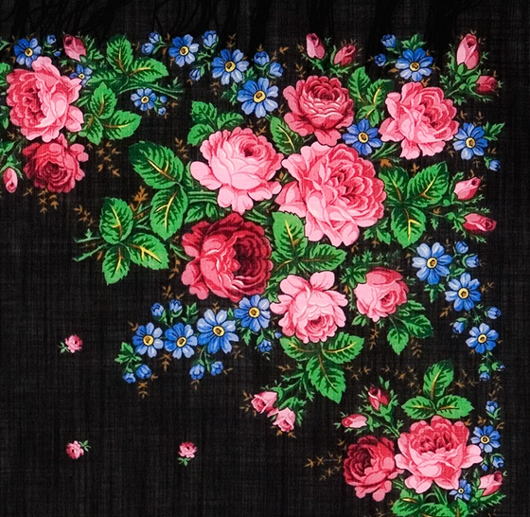

Фото 2. Роза. Платок «Русская красавица».
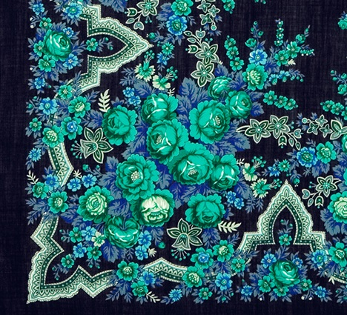

Фото 3. Роза. Платок «Павловские розы»
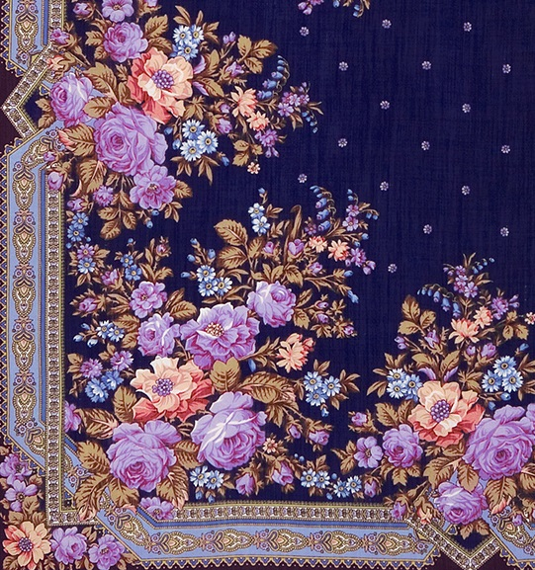

Фото 4. Роза. Платок «Вернисаж»
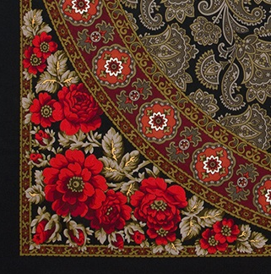

Фото 5. Лилия. Платок «Морозко»
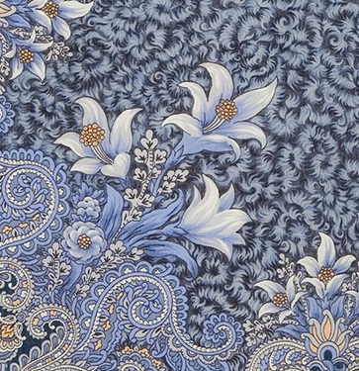

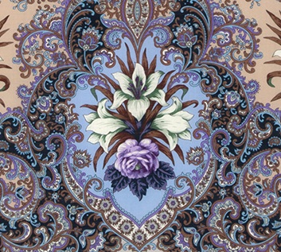
Фото 6. Лилия. Платок «С казки летней ночи»

Фото 7. Георгин. Платок «Цыганка Аза»
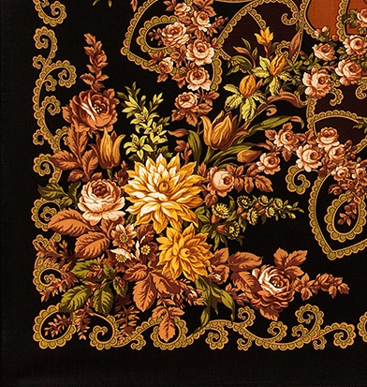

Фото 8. Гладиолус. Платок «Златые дни»
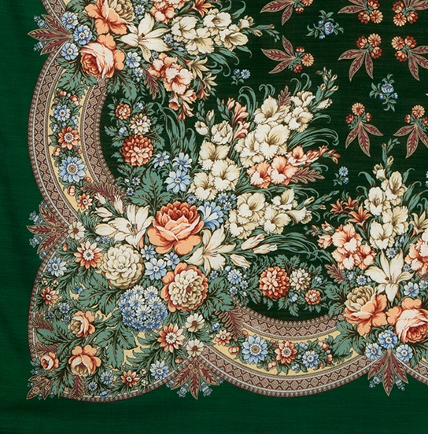

Фото 9. Ирис. Платок «Княжеский»
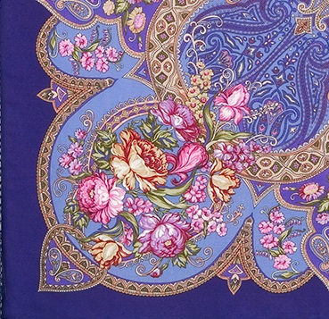

Фото 10. Пион. Платок «День Победы»
